性別平等教育活動照片
性別平等教育大會考
地 點 | 二年二班 | 時間 | 97年11月19日上午9:30~10:10
活動內容 | 透過人形偶及老師的引導說明，讓學生了解哪些是身體的隱私部份，不可以隨意讓別人碰觸或去碰觸別人。
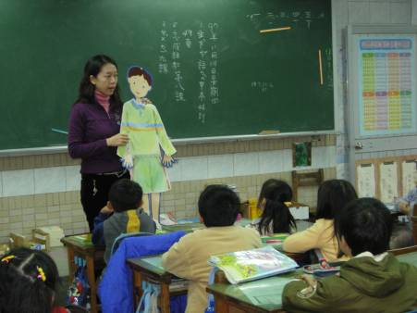
地 點 | 二年二班 | 時間 | 97年11月19日上午9:30~10:10
活動內容 | 透過影片讓學生了解如何做好自己身體的好主人
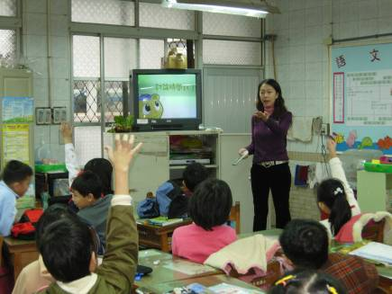
性別平等教育活動照片
地 點 | 二年二班 | 時間 | 97年11月19日上午9:30~10:10
活動內容 | 讓學生填寫學習單，教師於行間巡視並進行指導。
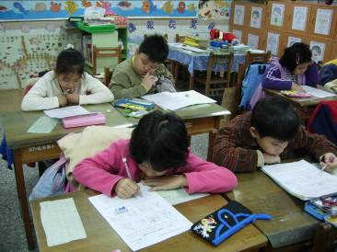

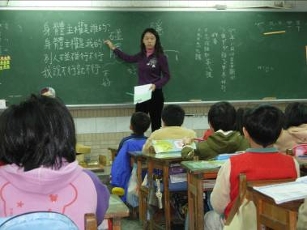

教導學生念口訣:
身體主權是誰的?
身體主權是我的
別人碰碰行不行
我說不行就不行

